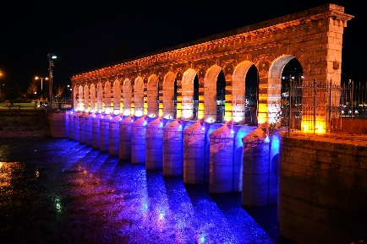
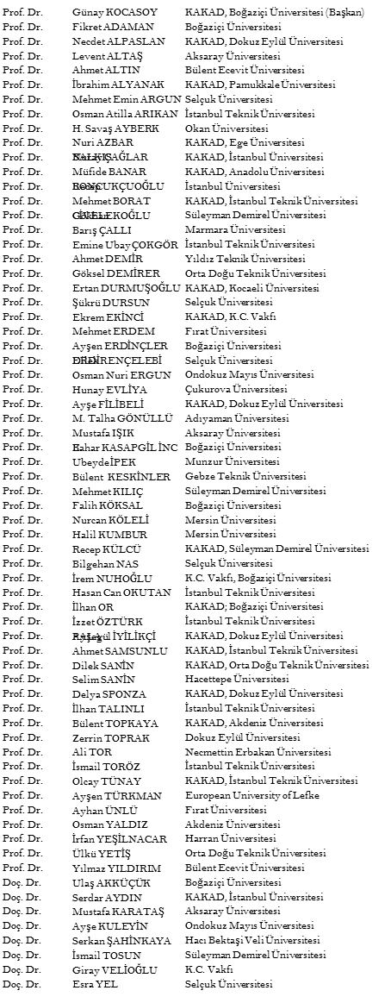
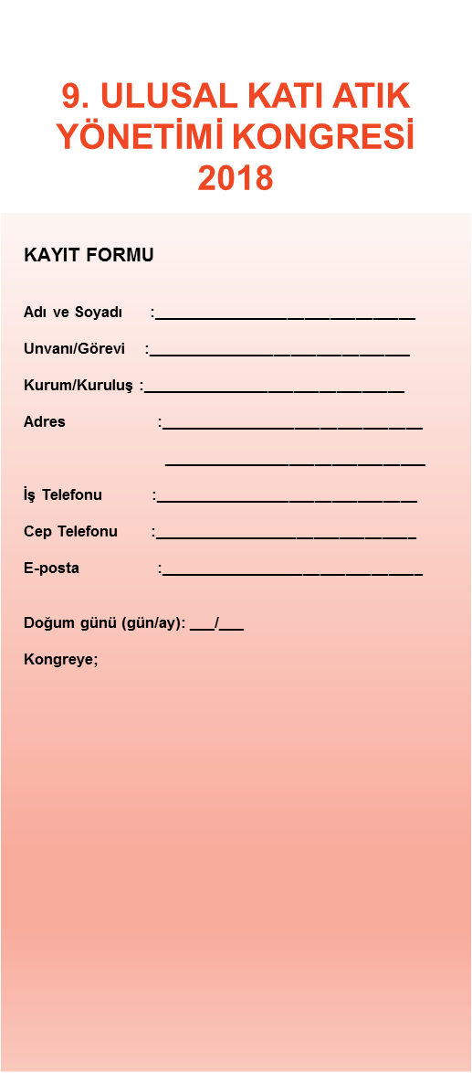

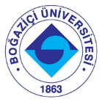
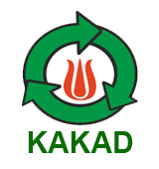
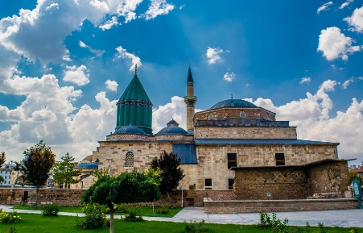
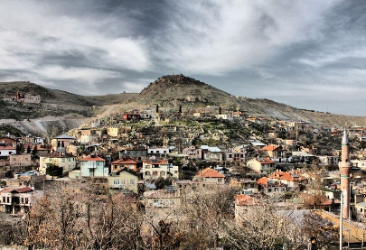
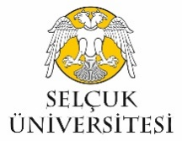
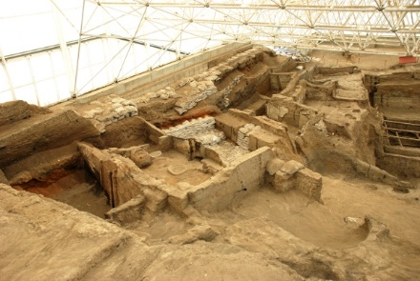
9. ULUSAL
KATI ATIK YÖNETİMİ KONGRESİ
UKAY’2018
Ramada Plaza Hotel
Konya
9-11 Mayıs 2018
BİLİM KURULU
ONUR KURULU
Prof. Dr. Mehmed ÖZKAN – Boğaziçi Üniversitesi Rektörü
Prof. Dr. Mustafa ŞAHİN– Selçuk Üniversitesi Rektörü
- Sözlü sunum ile katılacağım.
Bildiri Başlığı :_______________________________

- Poster sunum ile katılacağım.
Bildiri Başlığı :_______________________________

- Dinleyici olarak katılacağım.
- Teknik Gezi’ye katılacağım. (….... kişi)
- Tur 1’e katılacağım. (….... kişi)
- Tur 2’ye katılacağım. (….... kişi)
- Tur 3’e katılacağım. (….... kişi)
İlk Duyuru

